**一．MySQL基础**

开源的关系型数据库管理系统(软件)，属于Oracle；

关系型数据库就是数据表(一张二维的表格)

配置：向导文件目录 - bin - MySQLInstanceConfig.exe

Standard Configuration 标准配置

超级用户 root 密码CC 【Enable root access...不勾选】

my.ini配置文件：

port=3306

[mysql]:default-character-set=utf8 客户端配置

[mysqld]:character-set-server=utf8 服务器端配置

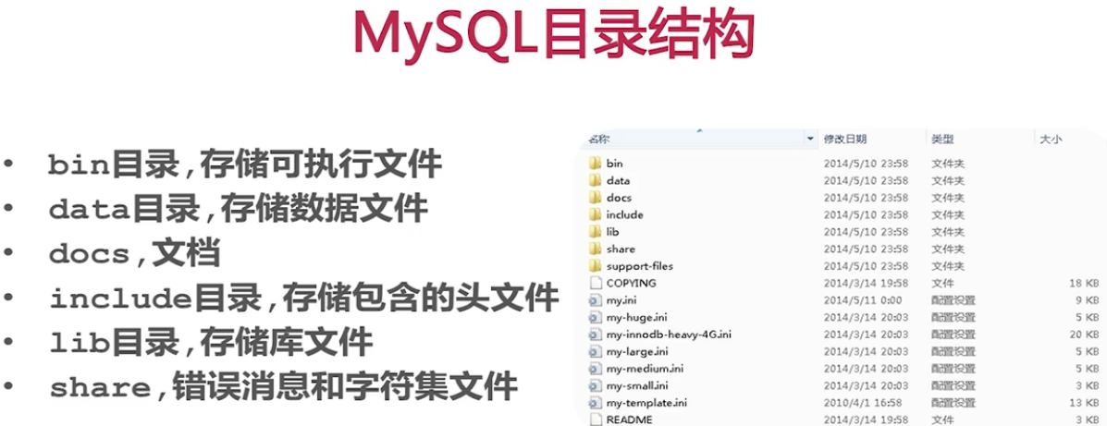

启动：1.Windows服务 2.cmd- net start/stop mysql

